**Міністерство освіти і науки України**

**Національному університеті**

**"Львівська Політехніка"**

**Кафедра систем штучного інтелекту**

Звіт з лабораторної роботи №5

з дисципліни

≪ Основи програмування ≫

**Виконав:**

студент групи ШІ-13

Цимбалюк Антон

**Викладач:**

Пшеничний О.Ю

Львів — 2024р.

**Тема роботи:**

Файли. Бінарні Файли. Символи і Рядкові Змінні та Текстові Файли. Стандартна бібліотека та деталі/методи роботи з файлами. Створення й використання бібліотек.

**Мета роботи:**

Навчитися працювати з файлами, бінарними файлами, символами і рядковими змінними та текстовими файлами, стандартною бібліотекою.

**Теоретичні відомості:**

1. **Теми, необхідні для виконання роботи:**

* Робота с файлами.
* Бінарні файли.
* Символи та рядкові змінні.
* Текстові файли.
* Стандартна бібліотека.

1. **Джерела використані для ознайомлення з вищезазначеними темами:**

* Дивився деякі синтаксичні моменти в чата GPT та інтернеті.
* З усією іншою інформацією я був знайомий з власного досвіду.

**Виконання роботи:**

*Опрацювання завдання та вимог до програми та середовища*

**Завдання №1 - Class Practice Work Task 1 – Запис текстової стрічки у файл із заданим ім’ям**

**Задача**

***Реалізувати функцію створення файла і запису в нього даних****:*

*enum FileOpResult { Success, Failure, … };*

*FileOpResult write_to_file(char *name, char *content);*

*Умови задачі:*

*-       створити файл із заданим ім’ям; якщо файл існує – перезаписати його вміст*

*-       написати код стійкий до різних варіантів вхідних параметрів*

*-       name – ім’я, може не включати шлях*

*-       записати у файл вміст стрічки content, прочитати content із стандартного вводу*

*-       повернути статус операції: Success – все пройшло успішно, Failure – файл не вдалося створити, або збій операції відкриття, запису даних, чи закриття файла.*

**Завдання №2 - Class Practice Work Task 2 – Копіювання вмісту файла у інший файл**

**Задача**

***Реалізувати функцію створення файла і запису в нього даних:***

*enum FileOpResult { Success, Failure, … };*

*FileOpResult write_to_file(char *name, char *content);*

*Умови задачі:*

*-       створити файл із заданим ім’ям; якщо файл існує – перезаписати його вміст*

*-       написати код стійкий до різних варіантів вхідних параметрів*

*-       name – ім’я, може не включати шлях*

*-       записати у файл вміст стрічки content, прочитати content із стандартного вводу*

*-       повернути статус операції: Success – все пройшло успішно, Failure – файл не вдалося створити, або збій операції відкриття, запису даних, чи закриття файла.*

**Завдання №3 – VNS lab 6 варіант 10**

**Задача**

*Задано рядок, що складається із символів. Символи поєднуються в слова. Слова одне від одного відокремлюються одним або декількома пробілами. Наприкінці тексту ставиться крапка. Текст містить не більше 255 символів. Виконати ввід рядка, використовуючи функцію gets(s) і здійснити обробку рядка у відповідності зі своїм варіантом.*

*Вивести всі появи першого слова*

**Завдання №4 – VNS lab 8 варіант 10**

**Задача**

*Сформувати двійковий файл із елементів, заданої у варіанті структури,*

*роздрукувати його вмістиме, виконати знищення й додавання елементів у*

*відповідності зі своїм варіантом, використовуючи для пошуку елементів що*

*знищуються чи додаються, функцію. Формування, друк, додавання й знищення*

*елементів оформити у вигляді функцій. Передбачити повідомлення про*

*помилки при відкритті файлу й виконанні операцій вводу/виводу.*

*Структура "Людина":*

*- ПІБ;*

*- Адреса;*

*- Телефон;*

*- вік.*

*Знищити елементи із вказаним віком, додати елемент після елементом із зазначеним номером.*

**Завдання №5 – VNS lab 9 варіант 10**

**Задача**

*1) Скопіювати з файлу F1 у файл F2 всі рядки, починаючи з четвертого*

*2) Порахувати кількість літер в останньому слові*

**Завдання №6 – Algotester lab 4v1**

**Задача**

*Вам дано 2 цілих чисел масиви, розміром N та M.*

*Ваше завдання вивести:*

*1. Різницю N-M*

*2. Різницю M-N*

*3. Їх перетин*

*4. Їх обєднання*

*5. Їх симетричну різницю*

**Завдання №7 – Algotester lab 4v3**

**Задача**

*Вам дано масив, який складається з N додатніх цілих чисел.*

*Ваше завдання - розділити його на три частини, по остачі від ділення на 3, по зростанню остачі (тобто спочатку йдуть числа, у яких остача 0, далі числа з остачею 1 і тоді нарешті числа з остачею 2).*

*Далі необхідно ті елементи, остача від ділення на 3 яких парна посортувати по зростанню, а ті, у яких остача 1 - по спаданню.*

*Після цього видаліть усі дублікати з масиву.*

*Виведіть результуючий масив.*

**Завдання №8 – Algotester lab 6v3**

**Задача**

*У Клінта в черговий раз виключилось світло і йому немає чим зайнятися. Так як навіть це не заставить його подивитися збережені відео про програмування на ютубі - він вирішив придумати свою гру на основі судоку.*

*Гра виглядає так:*

*Є поле розміром N×N, в якому частина клітинок заповнена цифрами, а частина клітинок пусті (позначаються нулем). Також у нього є Q пар координат X та Y.*

*Завданням гри є написати до кожної координати скільки чисел туди можна вписати (якщо вона пуста) і які це числа (обов’язково в посортовані по зростанню!). В клітинку можна вписати лише ті числа, які не зустрічаються в рядку та стовбці, які перетинаються у цій клітинці.*

*Під час гри поле не міняється!*

*Також необовязково, щоб це було валідне судоку! Якщо є клітинка, в яку не можна вписати ніяку цифру - виведіть 0.*

***Також допускаються рядки та стовпці, в яких цифра записана кілька разів.***

*Результати виконаних завдань, тестування та фактично затрачений час*

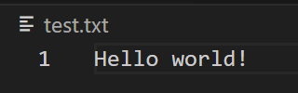**Завдання №1 - Class Practice Work Task 1 – Запис текстової стрічки у файл із заданим ім’ям**

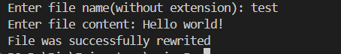

Зайняло часу – 20 хвилин

**Завдання №2 - Class Practice Work Task 2 – Копіювання вмісту файла у інший файл**

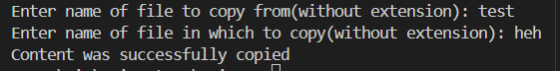

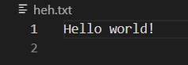

Зайняло часу – 30 хвилин

**Завдання №3 – VNS lab 6 варіант 4**



Зайняло часу – 20 хвилин

**Завдання №4 – VNS lab 8 варіант 4**

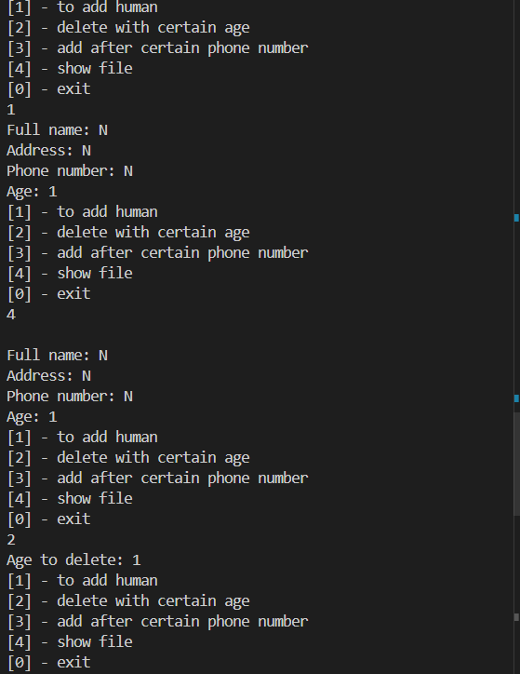

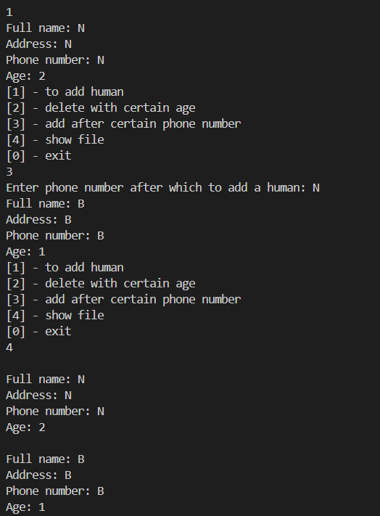

Зайняло часу – 50 хвилин

**Завдання №5 – VNS lab 9 варіант 4**

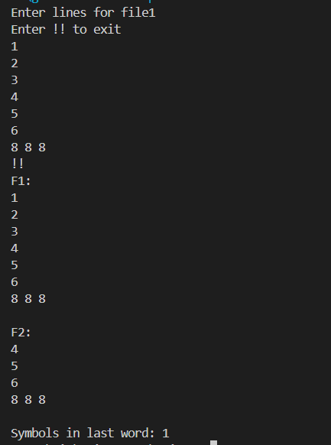

Зайняло часу – 40 хвилин

**Завдання №6 – Algotester lab 4 variant 1**

Зайняло часу – 30 хвилин

**Завдання №7 – Algotester lab 4 variant 3**

Зайняло часу – 1.5 години

**Завдання №8 – Algotester lab 6 variant 3**

Зайняло часу – дві години

Скріншоти виконаних завдань з алготестеру





Самоопрацювання



Діаграми до програм

Діаграма до завдання з самоопрацювання(20 хв):

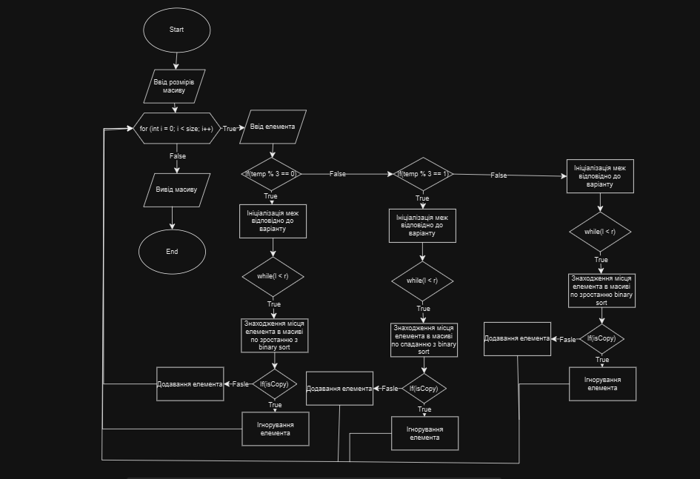

Meet

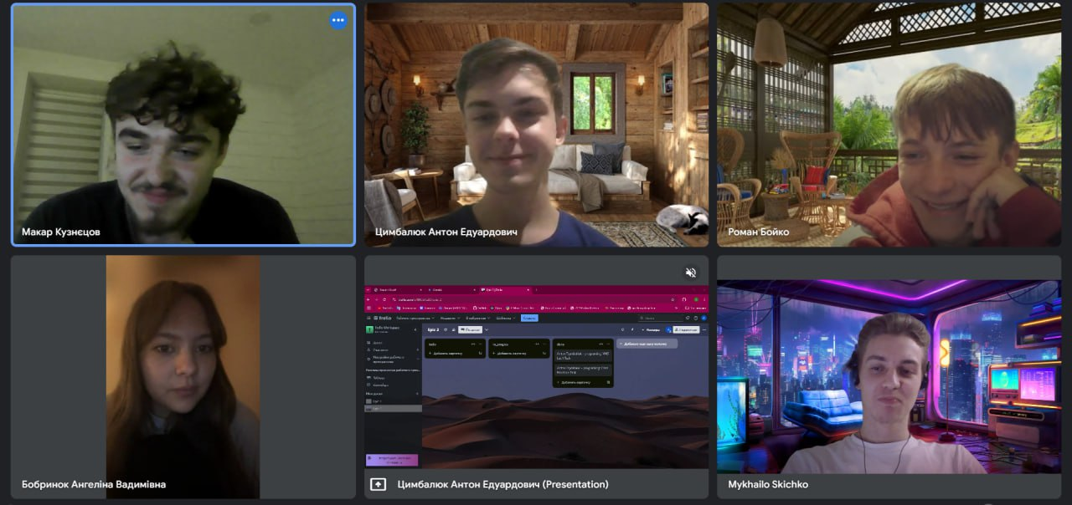

**Висновки**

Під час виконання лабораторний поглибив знання С++, зокрема роботи з файлами.